Здравствуйте.

Нужно сделать галерею или так называемую карусель, чтобы она была оптимизирована под мобильное устройство, без каких либо ошибок кода в JS и т.д

<https://altgames.ru/product/test> посмотреть код и блок можно по ссылке.

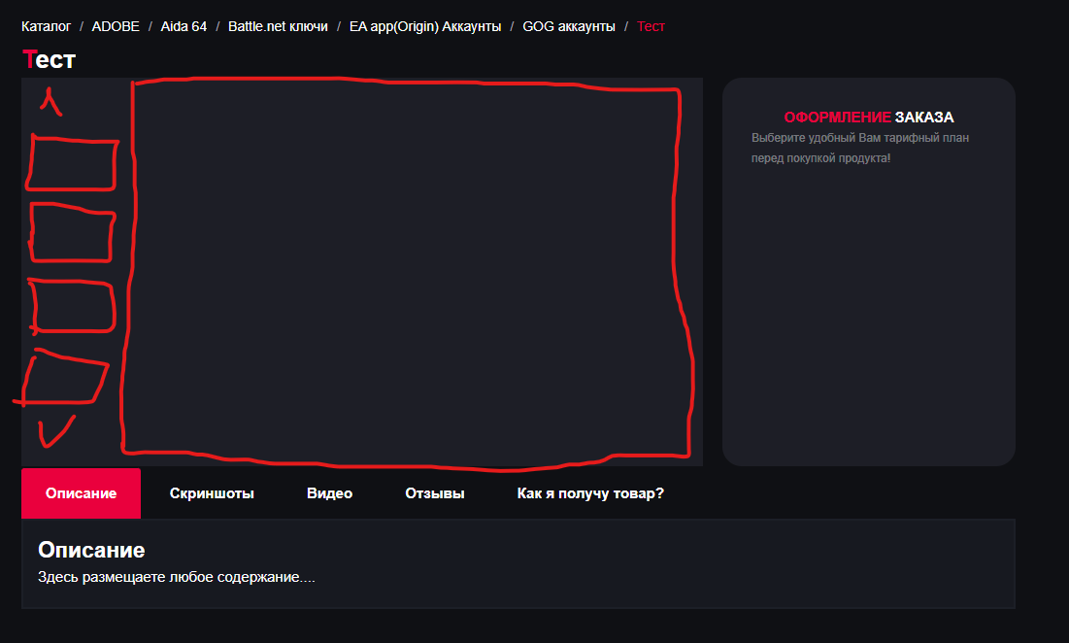

Примеры:

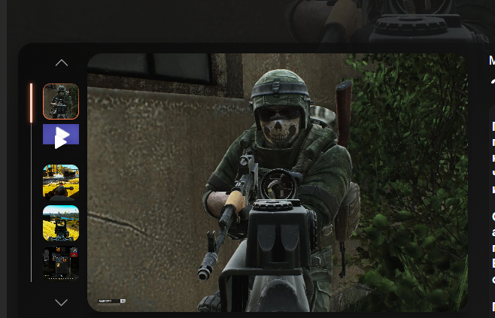

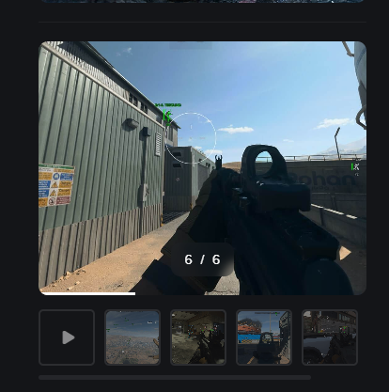

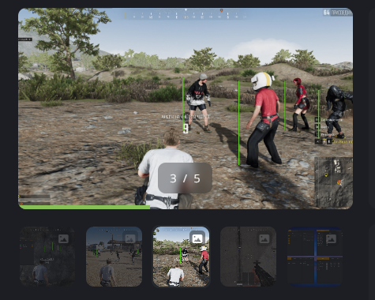

Нужно сделать фото, чтобы когда нажимаешь на картинку, она открывалась

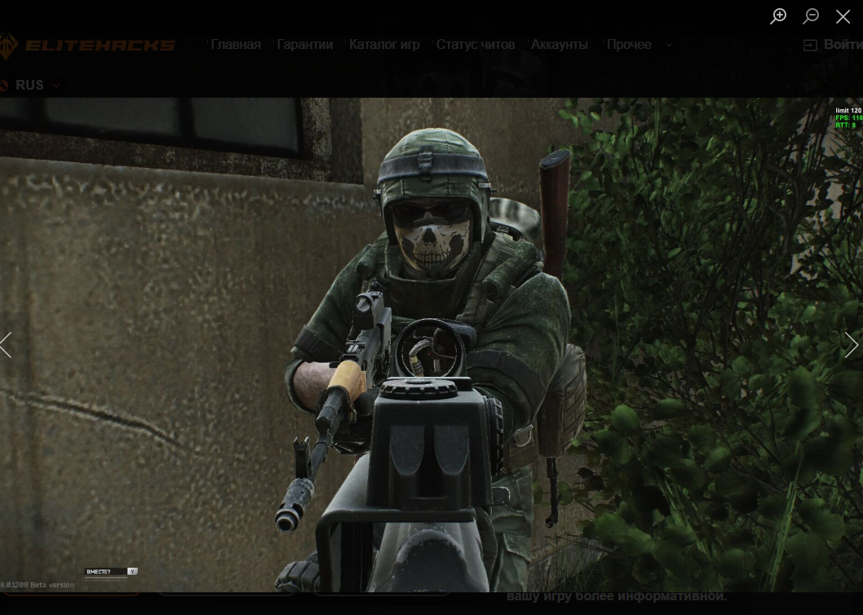

Пример сайтов:

<https://elitehacks.ru/cheat/escape_from_tarkov/mh>

<https://www.prohacks.ru/product/codwarzone2/dullwavewarzone2>

<https://www.cheatside.ru/product/pubg/unnamedlite>